**Тематическая подборка**

**Как вернуть товар, купленный дистанционно?**

Выбирать и покупать товары дистанционно, в том числе через Интернет, мы научились уже давно.

Зачастую это позволяет значительно сэкономить время, а иногда и деньги.

Но даже если товар качественный, у покупателя нередко возникает желание его вернуть. Ведь приобретали-то кота в мешке, а разглядели внимательно - не понравился цвет, не подошел размер и т.д.

Однако возврат товара в дистанционной торговле имеет свои особенности, о которых многие не знают. Сегодня мы предлагаем изучить этот вопрос с помощью КонсультантПлюс.

Поможет нам разобраться с этим вопросом материал из «Азбуки права», в котором есть пошаговая инструкция такому возврату.

Найти этот материал в КонсультантПлюс легко и быстро.

В строке Быстрого поиска напишем: *Как вернуть товар, купленный дистанционно*.

Построим список документов.

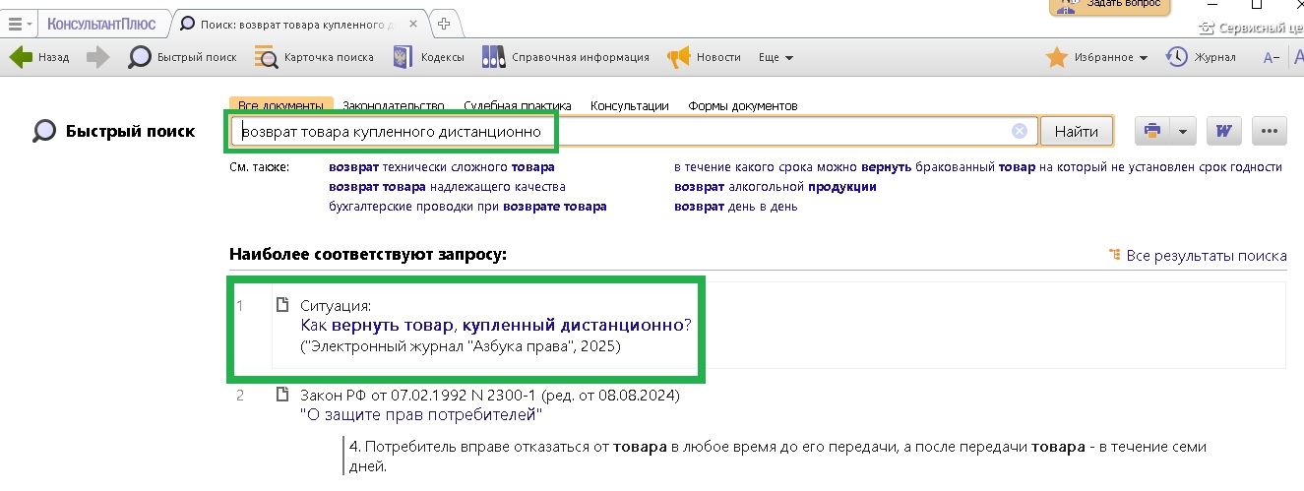

В начале списка мы видим Ситуация: Как вернуть товар, купленный дистанционно? ("Электронный журнал "Азбука права", 2025).

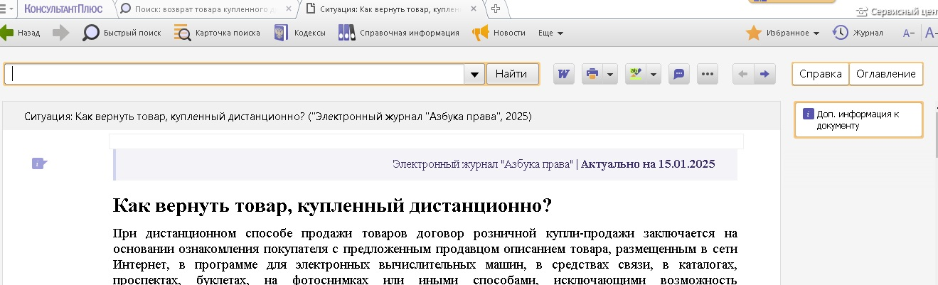

**Рекомендации:**

Для подборки документов по этой теме удобно воспользоваться Правовым навигатором.

В строке Правового навигатора напишем: *Вернуть товар купленный дистанционно*.

Выбираем тему «*Возврат и обмен товара*» и сформированный запрос «*Возврат товара, приобретенного дистанционным способом*».

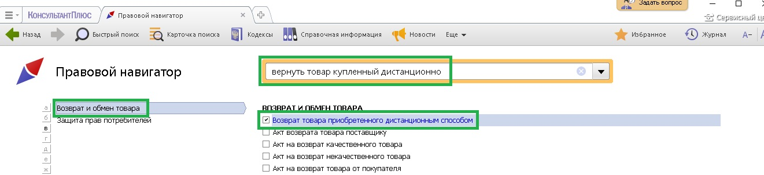

Построим список документов.

